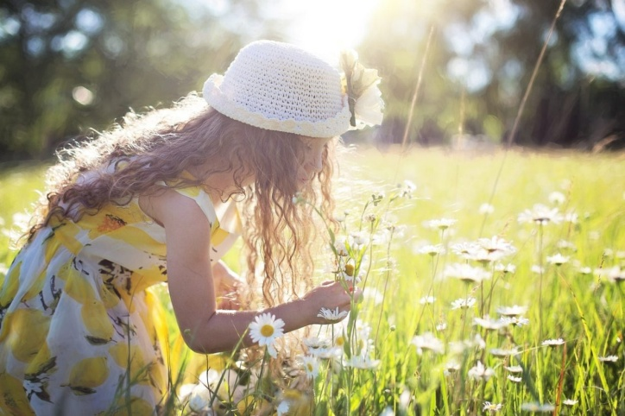
Лето — самое короткое и долгожданное время года для детей и их родителей. Пока есть возможность, хочется успеть всё: вволю погулять, искупаться, покататься на велосипеде, и заняться другими увлекательными делами, на которые зимой никогда не хватает времени. А чтобы долгие каникулы не омрачились травмами и болезнями — достаточно соблюдать правила безопасности летом для детей: и взрослым, и, конечно, самим детям.
Даже если ваш ребёнок — эталон ответственности и осторожности, всё равно почаще напоминайте ему об основах безопасного поведения летом.
Краткая инструкция по базовым правилам безопасности летом:

Купание

Купаться можно только в обустроенных для купания местах, нельзя заплывать далеко и играть в небезопасные игры.

Солнце
Носить головной убор днём нужно всегда — не только в солнечные дни, но и когда на небе тучи. Нельзя находиться под прямыми лучами солнца слишком долго.

Еда и вода
Необходимо тщательно проверять срок годности продуктов, не брать на природу скоропортящуюся еду, стараться пить побольше чистой несладкой воды и всегда мыть руки перед едой.

Насекомые
Если рядом оказалось потенциально опасное насекомое (пчела, оса) — нужно избегать резких движений.

Общение
Если ребёнок гуляет без родителей — общаться можно только с хорошо знакомыми людьми. Нельзя звать на помощь в шутку.
Самый безопасный детский отдых на воде — под присмотром взрослых. Но сопровождать ребёнка повсюду не всегда получается, особенно если он уже не малыш, поэтому обязательно расскажите сыну или дочери о безопасном поведении на пруду или другом водоёме. И даже если вы отправляетесь купаться вместе — детям всё равно пригодятся эти правила:
- если ребёнку меньше десяти лет или он недостаточно уверенно держится на воде — используйте плавательный жилет;
- расскажите детям, что игры в «прятки» под водой или шутливые попытки «утопить» друг друга очень опасны;
- объясните, почему нельзя плавать — и тем более нырять — в незнакомых местах или местах, сильно заросших водорослями: можно пораниться о камни или мусор, или оказаться на слишком большой глубине, что может привести к трагедии;
- опасно заплывать на дальние расстояния на надувных матрасах — это ненадежное средство, предназначенное для плавания у берега водоёма;
- контролируйте длительность купания — долгое пребывание в прохладной воде опасно переохлаждением;
- купите ребёнку подходящую обувь, чтобы он не поранился о камни на пляже или в воде.
В короткий летний период горожане стараются как можно чаще выезжать на природу: в лес, на рыбалку, на дачу. И, конечно, семейная поездка на природу — это отличный вариант отдыха с детьми: ребёнок подышит свежим воздухом вдали от города и получит запас необходимого для детского организма витамина D, принимая умеренные солнечные ванны.
Отдыхая на природе с детьми, будьте осторожны: активный ребёнок может попробовать незнакомые грибы или ягоды, может захотеть поиграть с огнём, не оценит риски встречи с насекомыми, и не будет знать, как вести себя во время грозы.

В лесу
Правила безопасного поведения человека в лесу:
- одежда у взрослых и детей должна быть соответствующей: спортивный костюм с длинными рукавами, нескользящая обувь на толстой подошве, головной убор. Обратите внимание: одежда не должна плотно прилегать к телу — если клещ, комар или другое опасное насекомое попытается укусить вас или ребёнка, добраться через просторную одежду до кожи будет гораздо сложнее, чем через облегающую;
- не пробуйте сами и не давайте есть ребёнку неизвестные вам грибы или ягоды. Объясните детям, что незнакомые лесные растения могут стать причиной серьёзного отравления;
- следите за тем, чтобы дети не отставали от взрослых и не уходили далеко вперед. Расскажите, что в лесу можно легко потеряться, а выбраться — гораздо сложнее. Поговорите с ребёнком о том, что нужно делать, если он все-таки отстал от родителей: обязательно оставаться на месте и громко звать взрослых.
Согласно российской статистике, именно неаккуратное обращение человека с огнём — самая частая причина лесных пожаров. Соблюдайте вместе с детьми правила пожарной безопасности на природе:
- ребёнку нельзя брать спички или зажигалку и пытаться развести костер самостоятельно;
- нельзя играть с огнём: бросать туда не предназначенные для разжигания костра предметы (особенно легковоспламеняющиеся), поджигать от пламени прутики или травинки;
- разводить костёр можно только в должным образом обустроенном месте: на участке, расчищенном от травы, веток, мелкого мусора. Покидая место отдыха, убедитесь, что костер потушен полностью.

Опасные насекомые
Что делать, если укусило опасное насекомое — первая помощь:

Клещи
Как понять, что ребёнка укусил клещ:
- укус клеща часто бывает безболезненным — поэтому, гуляя в парке или в лесу, почаще осматривайте ребёнка, особенно голову под волосяным покровом и область кожи за ушами;
- если клещ ползает по одежде — просто стряхните насекомое, клещи долго ищут место для укуса;
- особенно опасны самки клеща: они — основные разносчицы инфекций. После укуса они значительно увеличиваются в размерах и приобретают металлический оттенок.
Первая помощь при укусе клеща:
- удалите насекомое сразу после обнаружения с помощью пинцета или специального клещеверта (продаётся в аптеках): захватите насекомое у самого основания и вытащите вращательными движениями;
- проверьте, вышел ли клещ полностью, если головка осталась в коже — извлеките её стерильной иглой, обработав место укуса любым спиртосодержащим средством до удаления головки насекомого и после;
- обратитесь к педиатру в течение 72 часов после укуса — врач проведёт профилактику боррелиоза и назначит необходимые анализы.

ПРИЯТНОГО ЛЕТНЕГО ОТДЫХА!

